COLEGIO SANTA BERNARDITA
TALCAHUANO
ASIGNATURA: CIENCIAS NATURALES
PROFESORA: STEPHANIE ALBORNOZ
CURSO: SEPTIMO 7-B

APUNTE
BACTERIAS Y HONGOS.

Estrategia de aprendizaje
Comparar, microorganismos como bacterias y hongos, en relación con: características estructurales y características comunes de los seres vivos
Hola de nuevo Chicos, espero que se encuentren bien en sus casitas.
Con este apunte, podrás contestar las actividades.
La idea es que trates de hacerlo sola(o).
Si no la puedes completar, nos comunicaremos por via correo stephalbornoz@gmail.com
¡Animo! Que ya nos volveremos a ver.

Hace billones de años, la Tierra tenía condiciones muy extremas: altas temperaturas, falta de oxígeno y exceso de dióxido de carbono y metano. En esta atmósfera, surgieron los primeros microorganismos, algunos de ellos comenzaron a producir y liberar oxígeno, cambiando radicalmente las condiciones del planeta.
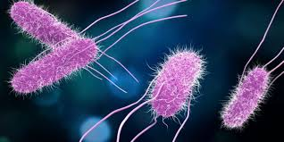
Ejemplos de microorganismos

Bacterias Son procariontes y unicelulares. Habitan en diversos ambientes, como el suelo, el agua e incluso en nuestro cuerpo.

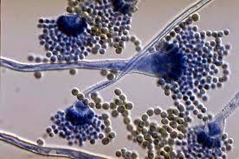
Hongos
Son eucariontes, unicelulares o pluricelulares. Se encuentran ampliamente distribuidos en la naturaleza, por ejemplo, sobre rocas, en árboles y en el agua.
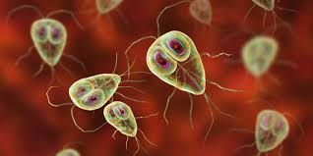

Protozoos
Son eucariontes y unicelulares. Algunos habitan en el suelo, el agua dulce y el mar; otros son
parásitos.
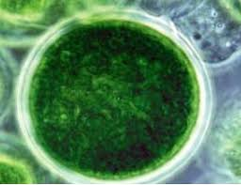

Microalgas
Son eucariontes, unicelulares o pluricelulares. Habitan, principalmente, ambientes acuáticos, dulces o marinos

TAMAÑO DE LOS MICROORGANISMOS
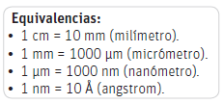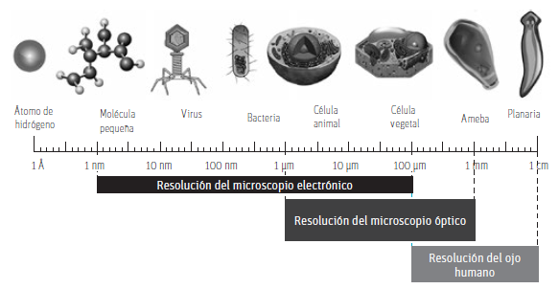

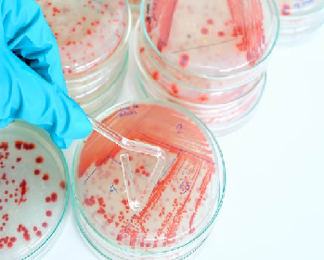
BACTERIAS
Estos microorganismos pueden vivir aislados o agrupados formando colonias. Gracias a esto último, es posible reconocer a simple vista la presencia de estos y otros microorganismos en un medio de cultivo, mezcla sólida o líquida que contiene las sustancias necesarias para su crecimiento.

Al igual que el resto de los seres vivos, las bacterias requieren de una fuente de energía para vivir. Algunas de ellas son
- autótrofas, elaboran sus propios nutrientes, como las cianobacterias que
realizan fotosíntesis
- heterótrofas, pues incorporan los nutrientes del medio, como las bacterias que
descomponen restos de animales y vegetales muertos.

Se reproducen, principalmente, por bipartición, proceso en el que una bacteria progenitora se divide y genera dos células hijas idénticas
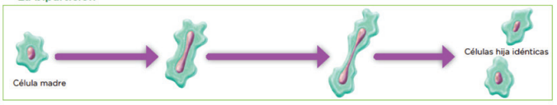

Las bacterias se pueden clasificar según su forma en

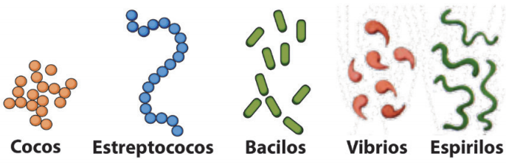

HONGOS

Los hongos son organismos eucariontes, pertenecientes al reino Fungí,

La nutrición de los hongos es heterótrofa, es decir, obtienen energía de la descomposición de materia orgánica, como alimentos y restos de animales o de plantas.

- Existen hongos unicelulares, como las levaduras. Estos organismos unicelulares se
reproducen por gemación, proceso en el cual la célula madre produce una pequeña
yema que se desprende y crece hasta originar una nueva levadura.
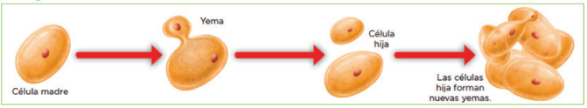

- Los hongos pluricelulares están formados por largos filamentos de células llamados
hifas. El conjunto de hifas forma una estructura llamada micelio, como los mohos,
Se reproducen mediante esporulación. Este proceso consiste en múltiples divisiones del núcleo de una célula, de las que se generan unas células llamadas esporas.
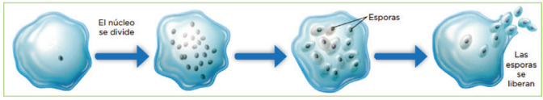

ACTIVIDADES

- Lee el siguiente articulo y responde
El mal de Chagas
Algunos protozoos pueden producir graves enfermedades en el ser humano. Ese es el caso del
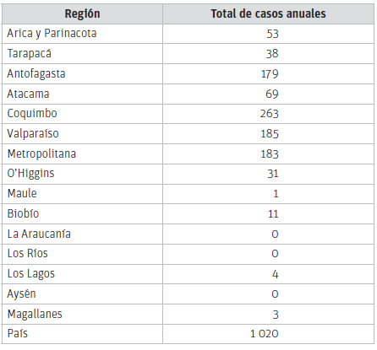mal de Chagas, una enfermedad crónica provocada por el protozoo Trypanosoma cruzi. Este parásito se encuentra en la sangre y en los tejidos de las personas y animales enfermos. Al reproducirse en el interior de las células de órganos como el hígado, el bazo y el corazón, puede llegar a causar la muerte del organismo infectado.
El mal de Chagas no se contagia de persona a persona. El ser humano contrae la enfermedad cuando es picado por insectos, como las vinchucas, infestadas con estos tripanosomas, o mediante una transfusión de sangre infectada con el parásito.
La vinchuca que transmite el mal de Chagas es de la especie Triatoma infestans. Mide aproximadamente 3 cm de largo y es de color café. Su cabeza es alargada y presenta un aparato bucal que le permite penetrar la piel para alimentarse de sangre.
Con los datos de la siguiente tabla, responde las preguntas que se plantean a continuación

- ¿En qué región del país se encuentra el mayor número de casos confirmados?
- ¿Cómo explicarías la distribución del mal de Chagas en Chile? Propón una hipótesis que
explique esta situación
c. ¿Cuál es el rol del vector del mal de Chagas en la distribución de esta enfermedad?

- En base a lo leído completa con la información faltante el siguiente mapa conceptual

